O GENOGRAMU

GENOGRAM je način predstavljanja porodične strukture, relacija i istorije u najmanje tri porodične generacije. On je i mapa porodičnog života, odnosno grafički prikaz živnotnog sadržaja konkretne porodice.

Osim što se njime može jednostavno prikazati struktura (članovi) odnosne porodice, moguće je prikazati i kvalitet odnosa koji između njih postoje.

Ustanovljen krajem sedamdesetih godina prošlog vijeka i višestruko usavršavan, genogram je najveću primjenu imao u okviru porodične psihoterapije. U ovom teorijskom i terapijskom okviru, genogram je i danas prihvaćen, naročito u razvojnom i višegeneracijskom pristupu porodici.

INFORMACIJE neophodne za konstruisanje genograma se dobijaju integracijom vizuelnih, verbalnih i neverbalnih informacija prikupljenih od članova porodice (posmatranje, intervju, skale procjene). Izrada genograma se sastoji od crteža porodice i specifičnog genogramskog intervjua, koji se vodi istovremeno sa konstrukcijom crteža. Kada imamo klijenta čiji slučaj zahtijeva jednostavniji prikaz porodice, genogram se crta već u prvom kontakru s njim, tokom intervjua. Ukoliko je neophodno iscrtati više generacije porodice klijenta, intervju (i crtanje) se obavlja ciklično tokom više susreta, pri čemu se tokom svakog narednog susreta prikupljaju informacije o starijim generacijama.
U crtežu se figurama simbolički predstavljaju članovi porodice, a linijama njihovi međusobni odnosi. Da bi se socijalni radnici lakše sporazumijevali i komunicirali genogramima, simboli koji se koriste za grafičko predstavljanje su standardizovani, a uvedena su i pravila za predstavljanje odnosa.
Pri interpretaciji genograma, posebna se pažnja obraža na ponavljanje situacija, “koalicije” među članovima porodice, konflikte i prekide.
Genogramsko bilježenje je jednostavno, pregledno i ekonomično, a interpretacija, nakon nekog iskustva, postaje rutinska i laka.

PRAVILA IZRADE GENOGRAMA

1. Osoba muškog pola se uvijek predstavlja kvadratićem:
□
2. Osoba ženskog pola se uvijek predstavlja kružićem:
○
3. Suprug (otac) se uvijek crta sa lijeve strane, a supruga (majka) uvijek sa njegove desne strane:
□ ○

4. Djeca se predstavljaju po redu rođenja, bez obzira na pol. Najstarije dijete se crta sa lijeve strane, a ostala djeca u istoj horizontalni, desno, po redosljedu rođenja.

□ ○

○ ○ □

5. Ukoliko je osoba imala više brakova, njeni bračni parneri se predstavljaju hronološki, kao i djeca iz tih brakova.

SIMBOLI U GENOGRAMU

Simboli koji se koriste za predstavljanje članova porodice, njihovog statusa i njihovih međusobnih odnosa su standardizovani, radi lakše komunikacije među stručnjacima. U nastavku su dati simboli se koriste da bi se označili članovi porodice, a zatim i simboli kojima se označavaju mogući odnosi među njima.

Na ovom dijagramu je predstavljen roditeljski par (prvi kvadratić i krug u istoj ravni) a u idućoj ravni su predstavljene osobe koje mogu živjeti s njima u porodici:

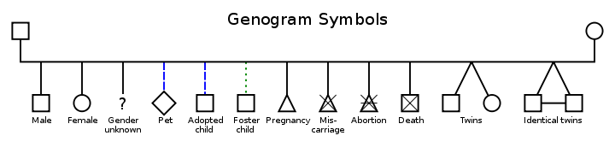
SIMBOLI U GENOGRAMU
1 2 3 4 5 6 7 8 9 10 11 12

LEGENDA
1 | SIN
2 | KĆERKA
3 | POL NEPOZNAT
4 | KUĆNI LJUBIMAC
5 | USVOJENO DIJETE
6 | HRANITELJSTVO
7 | TRUDNOĆA
8 | POBAČAJ
9 | ABORTUS
10 | PREMINUO
11 | BLIZANCI
12 | JEDNOJAJČANI BLIZANCI

Na ovom crtežu su predstavljeni odnosi koji mogu da postoje između članova porodice, razlikovani po kvalitetu emocija.

Šifre sa prevodom se nalazi na narednoj strani.

GENOGRAM – PREDSTAVLJANJE ODNOSA

A B C D E F

1

2

3

4

5
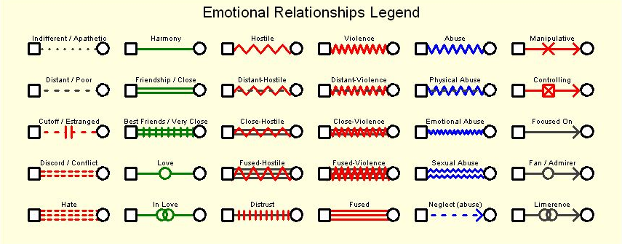

LEGENDA
ŠIFRA | KVALITET ODNOSA
A 1 | INDIFERENTNI, NEZAINTERESOVANI
A 2 | UDALJENI; ODNOS SLABOG INTENZITETA
A 3 | OTUĐENI ILI PREKINUT ODNOS
A 4 | ZAVAĐENI ILI U KONFLIKTU
A 5 | MRŽNJA
B 1 | SLOŽNI
B 2 | PRIJATELJSTVO; BLISKI
B 3 | NAJBOLJI PRIJATELJI; VEOMA BLISKI
B 4 | LJUBAV
B 5 | ZALJUBLJENI I U VEZI
C 1 | NEPRIJATELJSKI ODNOS
C 2 | UDALJEN I NEPRIJATELJSKI ODNOS
C 3 | UPUĆENI JEDNO NA DRUGOG ALI NEPRIJETELJSKI ODNOS
C 4 | SIMBIOTSKI ODNOS ISPUNJEM NEPRIJATELJSTVOM
C 5 | NEPOVJERENJE
D 1 | NASILJE
D 2 | UDALJENI I POSTOJI NASILJE
D 3 | MEĐUSOBNO UPUĆENI I POSTOJI NASILJE
D 4 | SIMBIOZA I NASILJE
D 5 | SPOJENI
E 1 | ZLOSTAVLJANJE
E 2 | FIZIČKO ZLOSTAVLJANJE
E 3 | EMOCIONALNO ZLOSTAVLJANJE
E 4 | SEKSUALNO ZLOSTAVLJANJE
E 5 | ZANEMARIVANJE
F 1 | MANIPULACIJA
F 2 | KONTROLA
F 3 | FOKUSIRANOST
F 4 | DIVLJENJE; OBOŽAVANJE
F 5 | DIVLJENJE SA POTREBOM DA BUDE OBOSTRANO (neuzvraćeno)

